|  |
| --- |
| МИНОБРНАУКИ РОССИИ |
| Федеральное государственное бюджетное образовательное учреждение высшего образования **«МИРЭА − Российский технологический университет»**  **РТУ МИРЭА** |

**Институт комплексной безопасности и специального приборостроения**

**Кафедра КБ-4 «Интеллектуальные системы информационной безопасности»**

**ОТЧЁТ ПО УЧЕБНОЙ ПРАКТИКЕ**

**По дисциплине «Кроссплатформенная среда исполнения программного обеспечения»**

|  |  |  |  |
| --- | --- | --- | --- |
| Студент группы: | «__» ____ 2020 г. | ___________  (Подпись) | Турченков В.С. |

Москва 2020 г.

**Содержание**

1. **Задания на практическую работу JAVA №1**
2. **Скриншоты выполнения практического занятия 1**
3. **Скриншоты выполнения программы**
4. **Приложение А**

**Задания на практическую работу JAVA №1**

**Задание 1.**

Заполните массив случайным числами и выведете максимальное, минимальное и среднее значение.

**Задание 2.**

По заданному номеру месяца в году требуется определить время года.

На вход подаётся число N (N<=100), вывод должен быть:

* Для зимних Winter
* Для весенних Spring
* Для летних Summer
* Для осенних Autumn
* Если число не соответствует возможному значению месяца, необходимо вывести Error

**Задание 3.**

Задано целое число N. Требуется определить, является ли оно бинарным.

Бинарные числа это значения, выражаемые степенью двойки (2, 4, 8, 16, 32…), т.е 2k, где k - любое неотрицательное число.

Для бинарных чисел выведите в консоль фразу “YES YES YES”, а при несоответствии - “NO NO NO”.

**Задание 4.**

Написать программу, которая реализовывает вычисление факториала.

**Задание 5.**

Задан номер года, найдите наименьший номер года, который строго больше заданного и в котором все цифры различны.

В единственной строке задано целое число y (1000 ≤ y ≤ 9000) — номер года.

Выведите единственное целое число — минимальный номер года, который строго больше y, в котором все цифры различны. Гарантируется, что ответ существует.

**Задание 6.**

Реализовать алгоритм и вывести на экран первые 11 членов последовательности Фибоначчи.

* первый и второй члены последовательности равны единицам
* а каждый следующий — сумме двух предыдущих

То есть числа Фибоначчи - это 1  1  2  3  5  8  13  21  34  55  89  и т.д.

**Скриншоты выполнения практического занятия 1**

Основной код вызова всех классов с заданиями и методы этих классов.

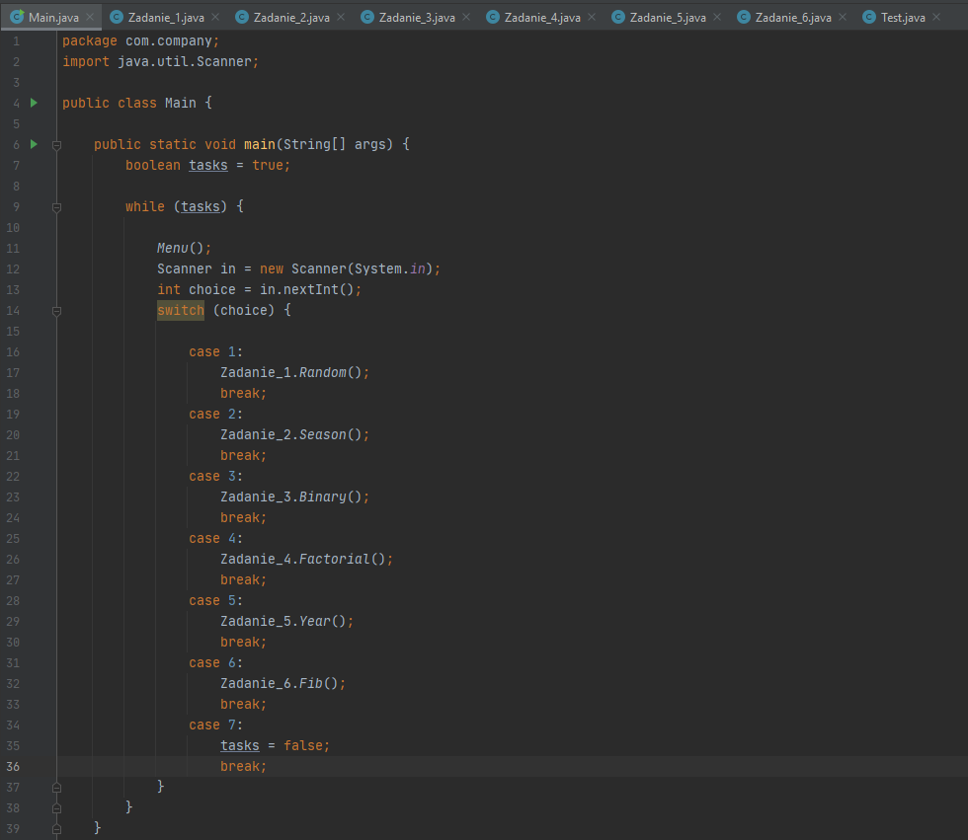

Листинг 1 Вызов классов и их методов

Вызов этих классов происходит с помощью оператора switch case, для удобства используется отдельный метод Menu().

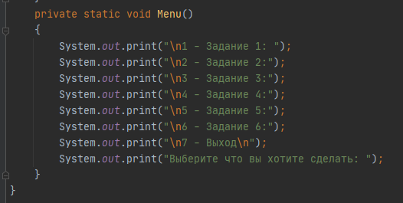

Листинг 2 Меню вызовов заданий

Ниже представлен код выполнения первого задания, сначала задается массив рандомных чисел, конвертируется в int, так как изначально функция Math.random имеет тип double. Затем идет цикл поиска минимального числа, путем пробега по массиву и замены переменной min на минимальное значение, найденное в массиве. Поиск максимального значения реализован точно так же, только с заменой переменной max на максимальное значение в массиве. Далее идет поиск среднего значения и в конце вывод всех нужных переменных.

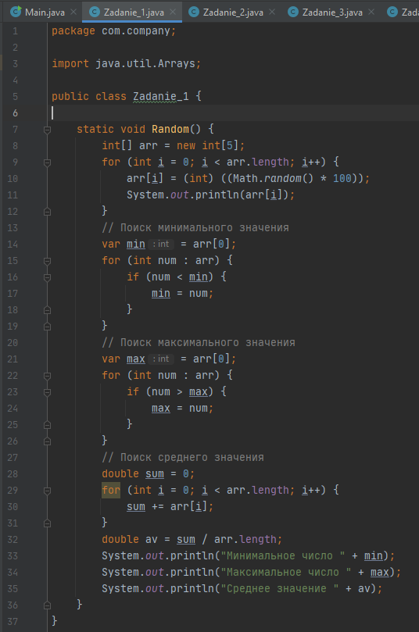

Листинг 3 Первое задание

Выполнение второго задания так же выполняется через конструкцию Switch Case.

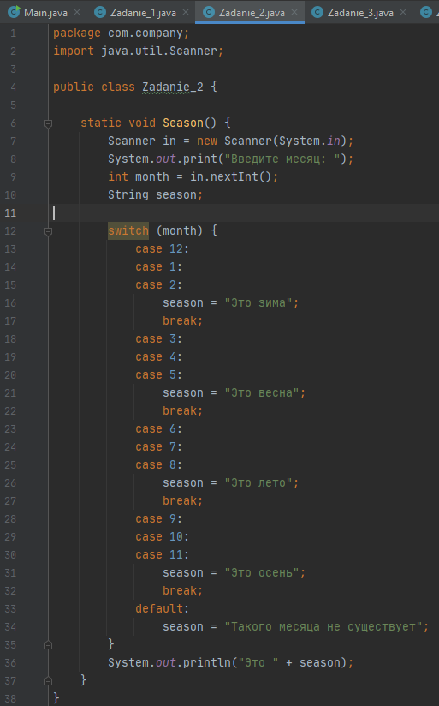

Листинг 4 Задание 2

Задание 3 выполняется с помощью лазейки, что число, являющееся n-й степенью двойки при представлении в двоичной системе счисления записывается как какое-то количество нулей, единица и снова n нулей. Если же отнять от этого числа единицу, то число станет как какое-то количество нулей, а дальше только единицы. С помощью алгебра логики программа вычисляет значение и дает результат.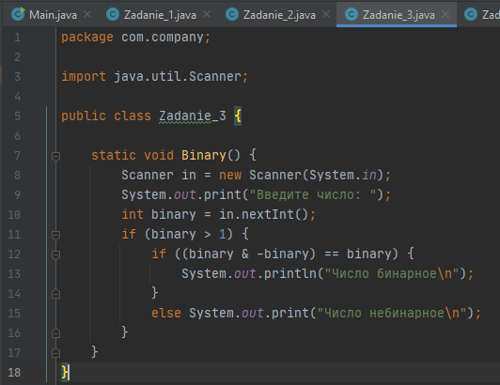

Листинг 5 Задание 3

В четвертом задании надо вычислить факториал, то есть просто умножать число по возрастанию, пока цикл не станет меньше или равно введенного числа.

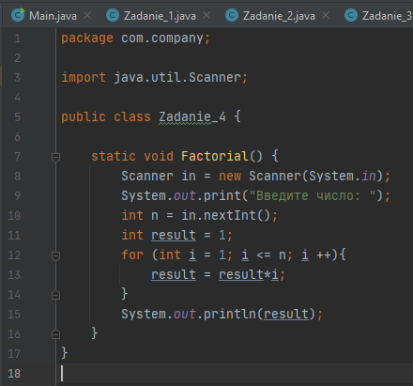

Листинг 6 Задание 4

В задании 5 нужно вывести год. Сделано это просто обычной проверкой повторяется ли имеющиеся числа с этим же числом, больше на единицу.

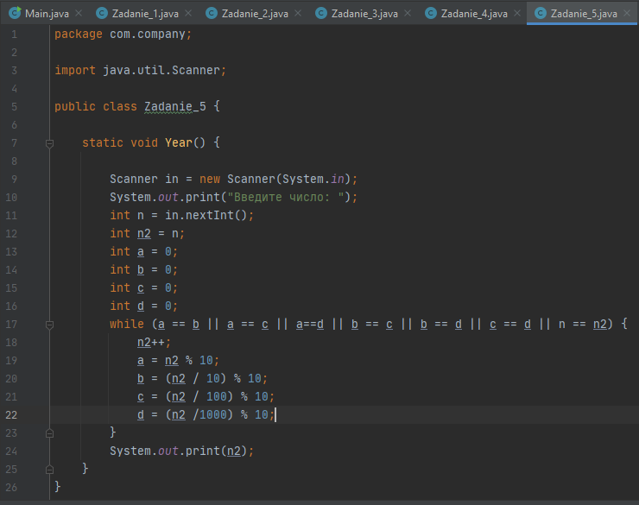

Листинг Задание 5

В задании 6 надо выполнить поиск первых 11 чисел Фибоначчи, здесь самый обычный цикл по, который присваивает новое число, путем прибавления двух предыдущих.

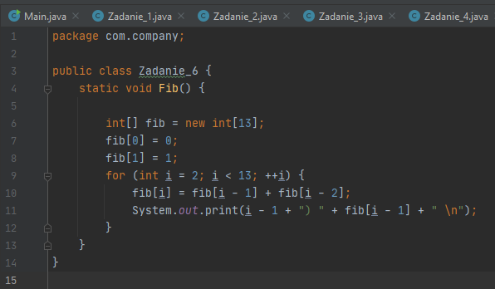

Листинг 8 Задание 6

**Скриншоты выполнения программы**

Далее приведены скриншоты работы программы: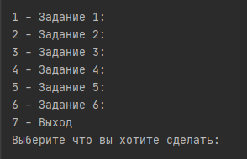

Листинг 9 Результат задания 1

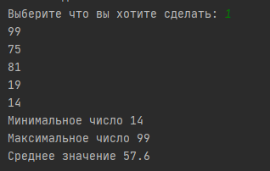

Листинг 10 Результат задания 2

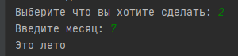

Листинг 11 Результат задания 3

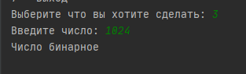

Листинг 12 Результат задания 4

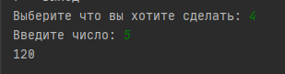

Листинг 13 Результат задания 5

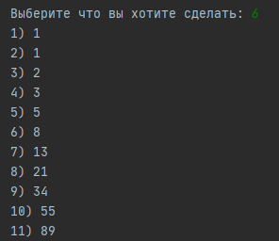

Листинг 14 Результат задания 6

**Приложение А**

package com.company;  
import java.util.Scanner;  
  
public class Main {  
  
 public static void main(String[] args) {  
 boolean tasks = true;  
  
 while (tasks) {  
  
 *Menu*();  
 Scanner in = new Scanner(System.*in*);  
 int choice = in.nextInt();  
 switch (choice) {  
  
 case 1:  
 Zadanie_1.*Random*();  
 break;  
 case 2:  
 Zadanie_2.*Season*();  
 break;  
 case 3:  
 Zadanie_3.*Binary*();  
 break;  
 case 4:  
 Zadanie_4.*Factorial*();  
 break;  
 case 5:  
 Zadanie_5.*Year*();  
 break;  
 case 6:  
 Zadanie_6.*Fib*();  
 break;  
 case 7:  
 tasks = false;  
 break;  
 }  
 }  
 }  
 private static void Menu()  
 {  
 System.*out*.print("\n1 - Задание 1: ");  
 System.*out*.print("\n2 - Задание 2:");  
 System.*out*.print("\n3 - Задание 3:");  
 System.*out*.print("\n4 - Задание 4:");  
 System.*out*.print("\n5 - Задание 5:");  
 System.*out*.print("\n6 - Задание 6:");  
 System.*out*.print("\n7 - Выход\n");  
 System.*out*.print("Выберите что вы хотите сделать: ");  
 }  
}

package com.company;  
  
import java.util.Arrays;  
  
public class Zadanie_1 {  
  
 static void Random() {  
 int[] arr = new int[5];  
 for (int i = 0; i < arr.length; i++) {  
 arr[i] = (int) ((Math.*random*() * 100));  
 System.*out*.println(arr[i]);  
 }  
 // Поиск минимального значения  
 var min = arr[0];  
 for (int num : arr) {  
 if (num < min) {  
 min = num;  
 }  
 }  
 // Поиск максимального значения  
 var max = arr[0];  
 for (int num : arr) {  
 if (num > max) {  
 max = num;  
 }  
 }  
 // Поиск среднего значения  
 double sum = 0;  
 for (int i = 0; i < arr.length; i++) {  
 sum += arr[i];  
 }  
 double av = sum / arr.length;  
 System.*out*.println("Минимальное число " + min);  
 System.*out*.println("Максимальное число " + max);  
 System.*out*.println("Среднее значение " + av);  
 }  
}

package com.company;  
import java.util.Scanner;  
  
public class Zadanie_2 {  
  
 static void Season() {  
 Scanner in = new Scanner(System.*in*);  
 System.*out*.print("Введите месяц: ");  
 int month = in.nextInt();  
 String season;  
  
 switch (month) {  
 case 12:  
 case 1:  
 case 2:  
 season = "зима";  
 break;  
 case 3:  
 case 4:  
 case 5:  
 season = "весна";  
 break;  
 case 6:  
 case 7:  
 case 8:  
 season = "лето";  
 break;  
 case 9:  
 case 10:  
 case 11:  
 season = "осень";  
 break;  
 default:  
 season = "Такого месяца не существует";  
 }  
 System.*out*.println("Это " + season);  
 }  
}

package com.company;  
  
import java.util.Scanner;  
  
public class Zadanie_3 {  
  
 static void Binary() {  
 Scanner in = new Scanner(System.*in*);  
 System.*out*.print("Введите число: ");  
 int binary = in.nextInt();  
 if (binary > 1) {  
 if ((binary & -binary) == binary) {  
 System.*out*.println("Число бинарное\n");  
 }  
 else System.*out*.print("Число небинарное\n");  
 }  
 }  
}

package com.company;  
  
import java.util.Scanner;  
  
public class Zadanie_4 {  
  
 static void Factorial() {  
 Scanner in = new Scanner(System.*in*);  
 System.*out*.print("Введите число: ");  
 int n = in.nextInt();  
 int result = 1;  
 for (int i = 1; i <= n; i ++){  
 result = result*i;  
 }  
 System.*out*.println(result);  
 }  
}

package com.company;  
  
import java.util.Scanner;  
  
public class Zadanie_5 {  
  
 static void Year() {  
  
 Scanner in = new Scanner(System.*in*);  
 System.*out*.print("Введите число: ");  
 int n = in.nextInt();  
 int n2 = n;  
 int a = 0;  
 int b = 0;  
 int c = 0;  
 int d = 0;  
 while (a == b || a == c || a==d || b == c || b == d || c == d || n == n2) {  
 n2++;  
 a = n2 % 10;  
 b = (n2 / 10) % 10;  
 c = (n2 / 100) % 10;  
 d = (n2 /1000) % 10;  
 }  
 System.*out*.print(n2);  
 }  
}

package com.company;  
  
public class Zadanie_6 {  
 static void Fib() {  
  
 int[] fib = new int[13];  
 fib[0] = 0;  
 fib[1] = 1;  
 for (int i = 2; i < 13; ++i) {  
 fib[i] = fib[i - 1] + fib[i - 2];  
 System.*out*.print(i - 1 + ") " + fib[i - 1] + " \n");  
 }  
 }  
}